ADI:  SOYADI:  SINIFI:  NO: | …………….EĞİTİM ÖĞRETİM YILI  ………………………ORTAOKULU  6. SINIF TEMEL DİNİ BİLGİLER DERSİ  2. DÖNEM 2. ORTAK YAZILI | NOT:
Senaryo 4
- Esma-i Hüsna’dan el-Muhsin ismini kısaca açıklayınız. (10 P)

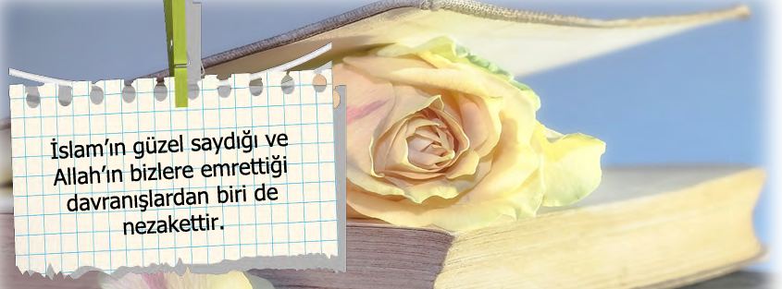
- Nezaketin tanımını yaparak dinimizin emrettiği nezaketli davranışlardan 3 tanesini yazınız. (30 P)

Nezaket:

Dinimizin emrettiği nezaketli davranışlar:

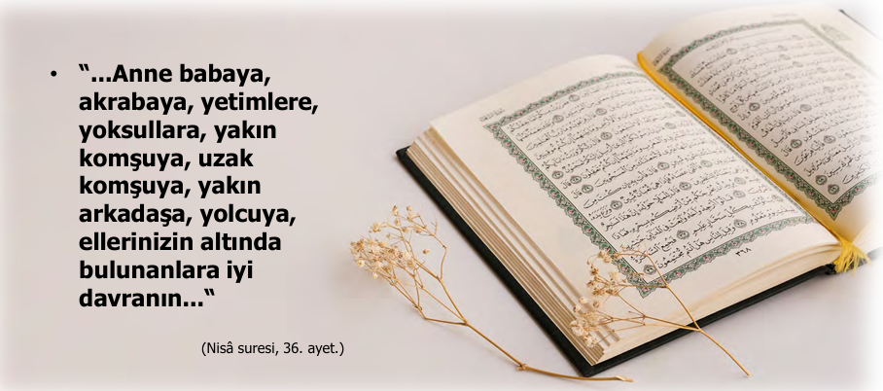
- Kur’an-ı Kerim’de yer alan nezaket kurallarından 3 tanesini yazınız. (20 P)

“Ey müminler! Bir topluluk diğer bir topluluğu alaya almasın. Belki de onlar, kendilerinden daha iyidirler. Kadınlar da kadınları alaya almasınlar. Belki onlar kendilerinden daha iyidirler. Kendi kendinizi ayıplamayın, birbirinizi kötü lakaplarla çağırmayın….”
(Hucurât suresi, 11. ayet.)
- Yukarıda verilen ayeti kısaca açıklayınız. (20 P)

- Sevgili Peygamberimiz nezaketli davranışlarıyla tanınan bir insandı. Çevresindeki kişiler onun konuşmasından, davranışlarından etkilenir ve ona hürmet ederlerdi.Peygamberimizin(s.a.v) adap ve nezaketin topluma yerleşmek için Müslümanları eğittiği konulardan 2 tanesini yazınız. (20 P)

BAŞARILAR DİLERİM
ATİKE KILINÇ

